Keepalived

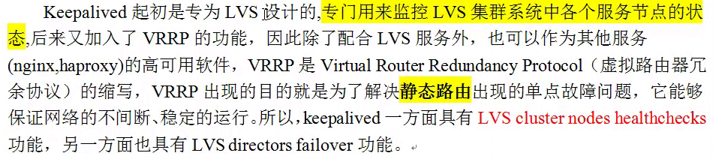 

# 介绍

## LVS directors failover 功能



### 原理图

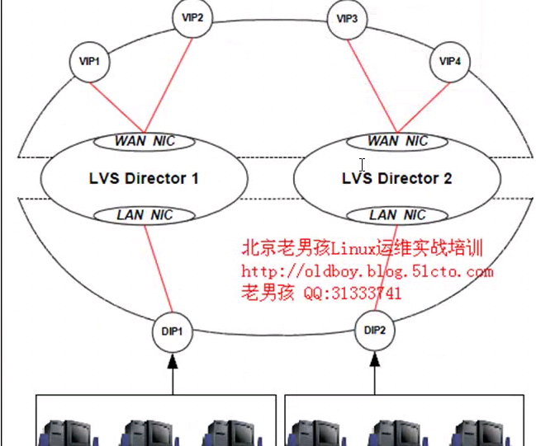



## Lvs cluster nodes health check 功能



## 故障切换转移原理

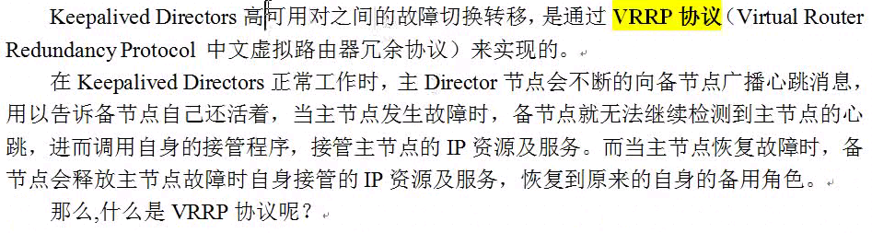

## VRRP 协议简单介绍

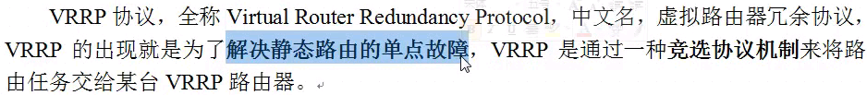 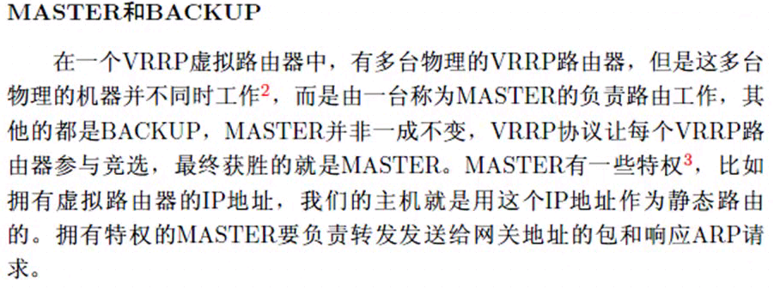 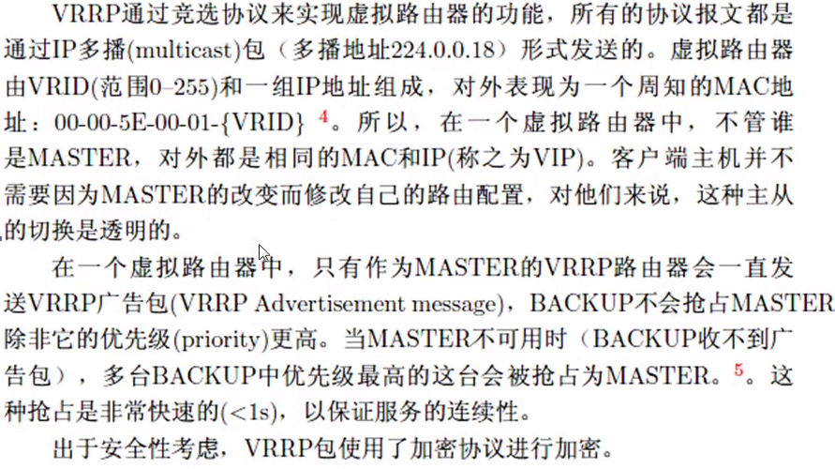

## 小结

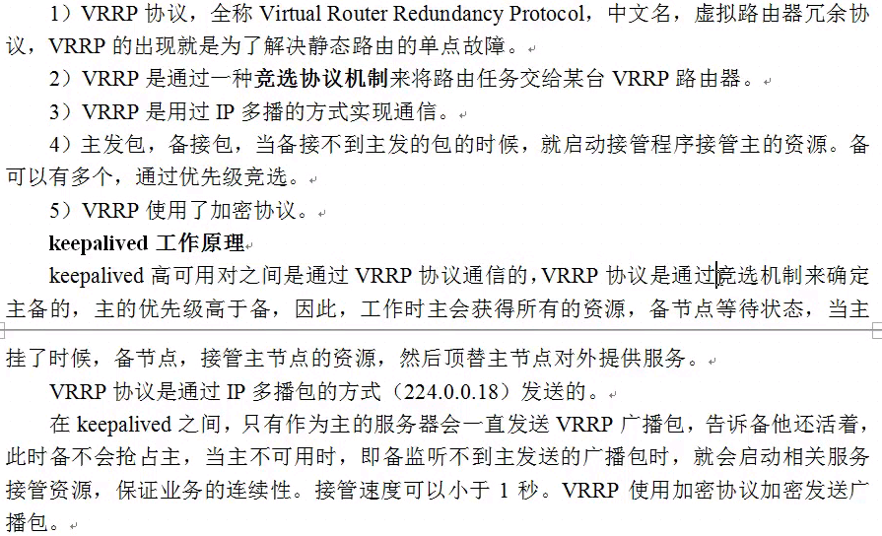

# 安装使用

下载地址： <http://www.keepalived.org/>

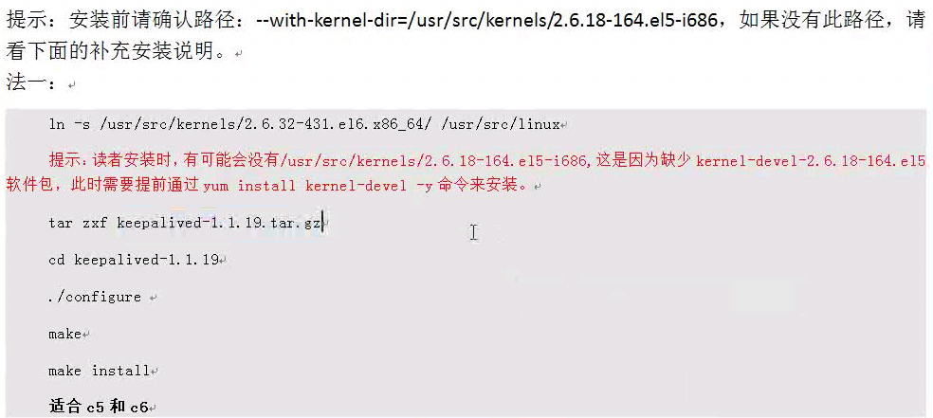

[root@centos6-server1 keepalived]$ ln -s /usr/src/kernels/2.6.32-504.el6.x86_64/ /usr/src/linux

## 配置规范启动

目录应该是 ： /usr/local/keepalived/etc/rc.d/init.d/keepalived

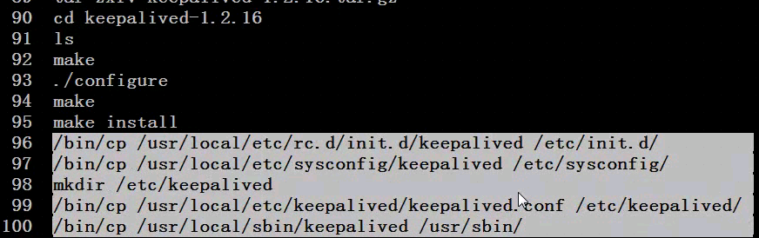

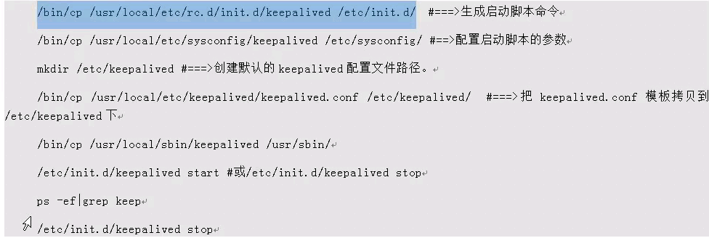

启动 /etc/init.d/keepalived start 停止 /etc/init.d/keepalived stop

查看配置帮助 man keepalived.conf

## 配置文件之GLOBAL/VRRPD

[leo@centos6-server keepalived]$ cat keepalived.conf

! Configuration File for keepalived

global_defs {

notification_email {

sysadmin@firewall.loc

}

notification_email_from Alexandre.Cassen@firewall.loc

smtp_server 192.168.200.1

smtp_connect_timeout 30

router_id centos6-server

}

vrrp_script chk_nginx {

script "/etc/keepalived/nginx_check.sh" ## 检测 nginx 状态的脚本路径

interval 2 ## 检测时间间隔

weight -20 ## 如果条件成立，权重-20

}

vrrp_instance VI_1 {

state MASTER

interface eth0

virtual_router_id 51

priority 150

advert_int 1

authentication {

auth_type PASS

auth_pass 1111

}

track_script {

chk_nginx

}

virtual_ipaddress {

192.168.137.18/24

}

}

keepalived 配置IP



删除IP：



启动服务 ，查看IP ：

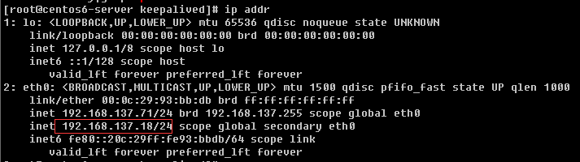

查看到以上界面，说明工作正常了

### 备节点需要修改的地方：

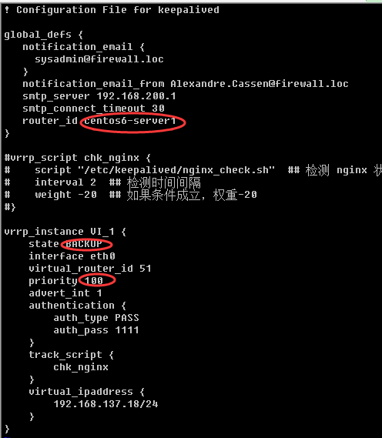

备机上只有一个IP ：

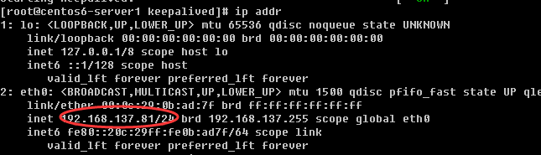

停掉主，备机接管：

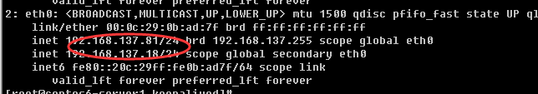

启动主，恢复：

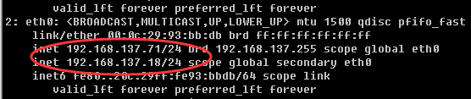

## 配合NGINX

keepalived 只实现服务器级的接管，如果NGINX挂了，它是不会接管的。所以需要自己写一个脚本，来实现nginx 的接管。

[root@centos6-server keepalived]# cat nginx_check.sh

#!/bin/bash

A=`ps -C nginx --no-header |wc -l`

if [ $A -eq 0 ];then

/usr/local/nginx/sbin/nginx

sleep 2

if [ `ps -C nginx --no-header |wc -l` -eq 0 ];then

killall keepalived

fi

fi

然后在keepalived.conf中添加：

vrrp_script chk_nginx {

script "/etc/keepalived/nginx_check.sh" ## 检测 nginx 状态的脚本路径

interval 2 ## 检测时间间隔

weight -20 ## 如果条件成立，权重-20

}

方法二，不需要在keepalived.conf 中添加配置：

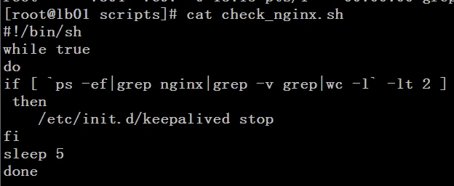

## 裂脑问题

检查脑裂脚本：



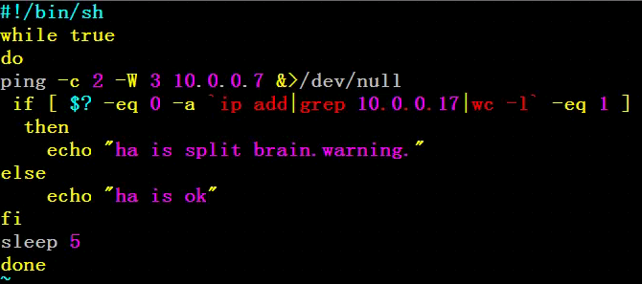

## 日志配置

[root@centos6-server keepalived]# vi /etc/sysconfig/keepalived

KEEPALIVED_OPTIONS="-D -S 0 -d"

[root@centos6-server keepalived]# vi /etc/rsyslog.conf

local0.* /var/log/keepalived.log

[root@centos6-server keepalived]# /etc/init.d/rsyslog restart

Shutting down system logger: [ OK ]

Starting system logger: [ OK ]

## 多实例介绍

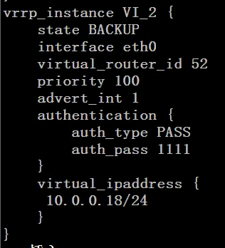

同一个实例不能做双主。

# LVS + Keepalived

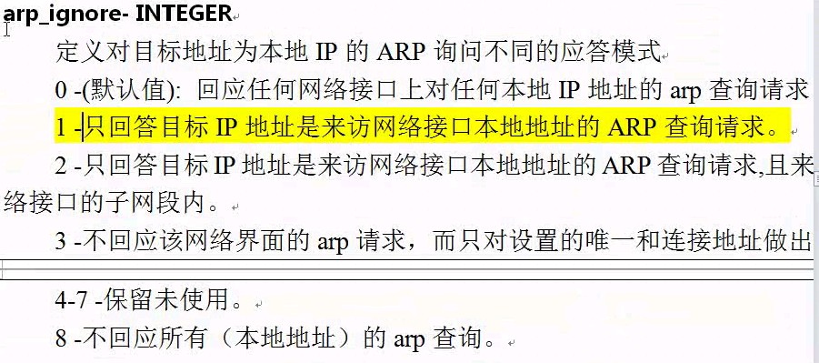

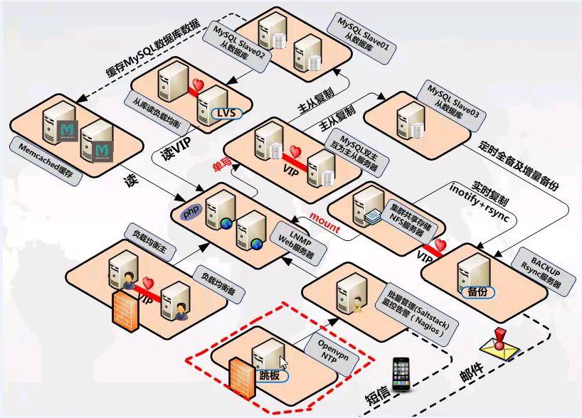

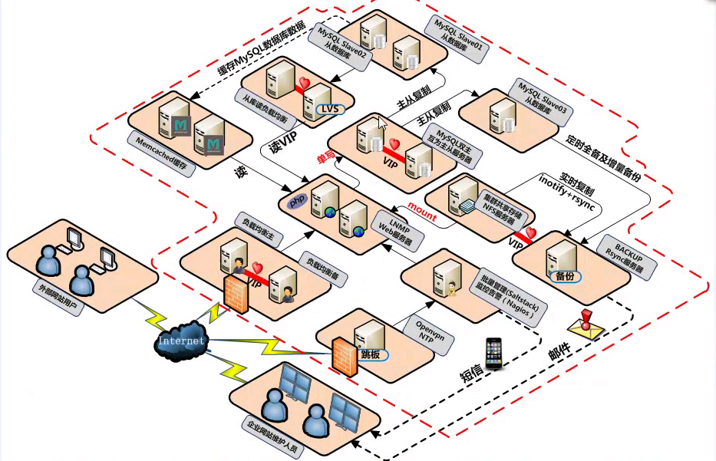

## LVS 介绍

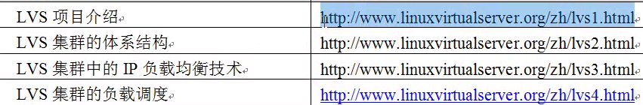



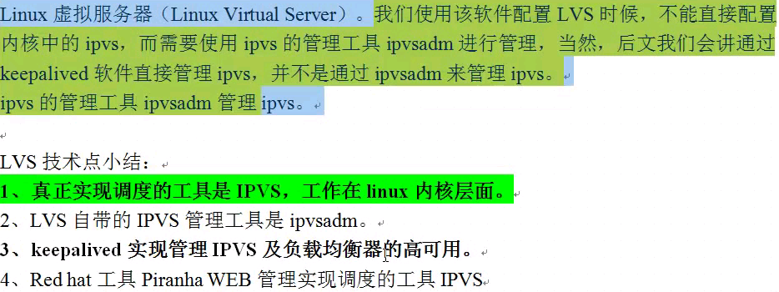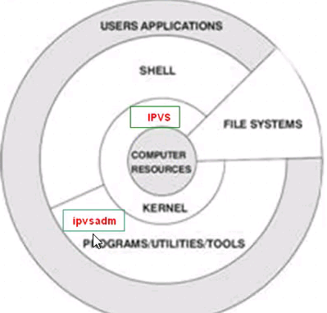

## LVS 工作原理简单概述

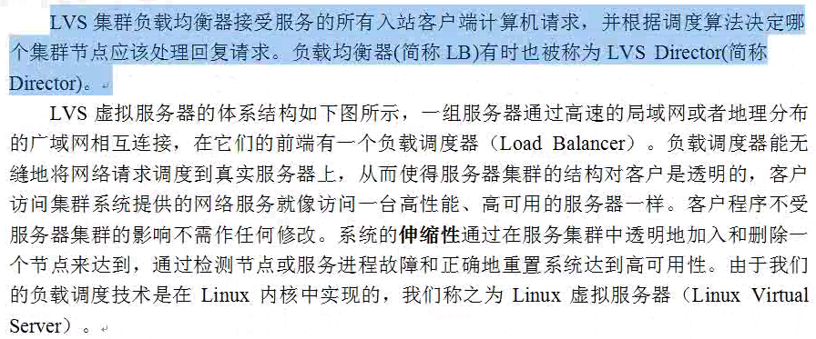

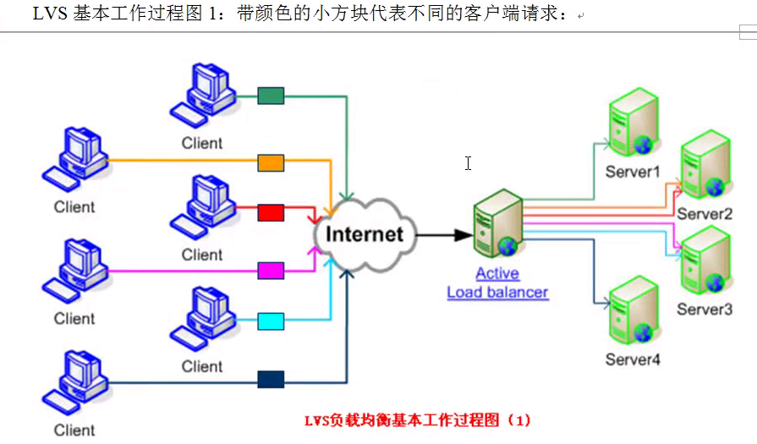

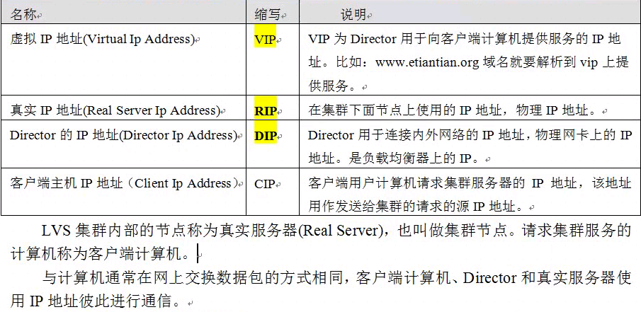

## LVS 三种工作模式

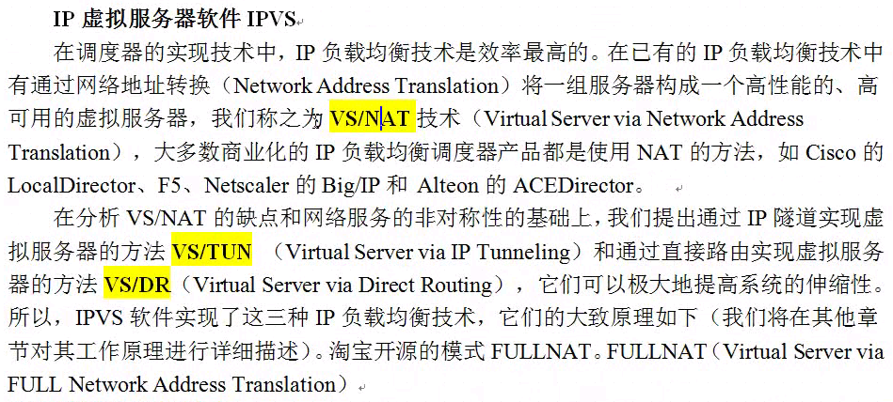 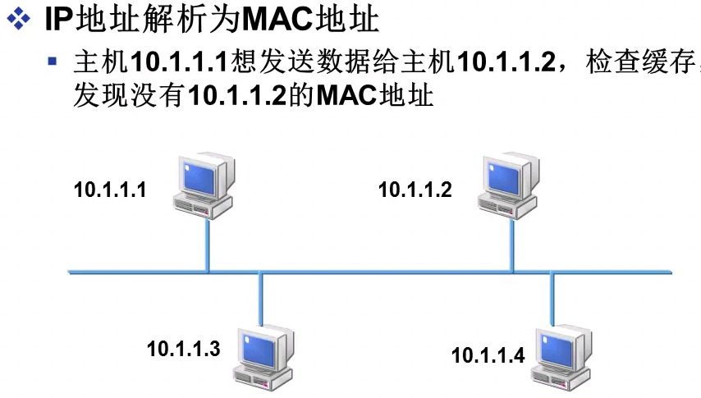 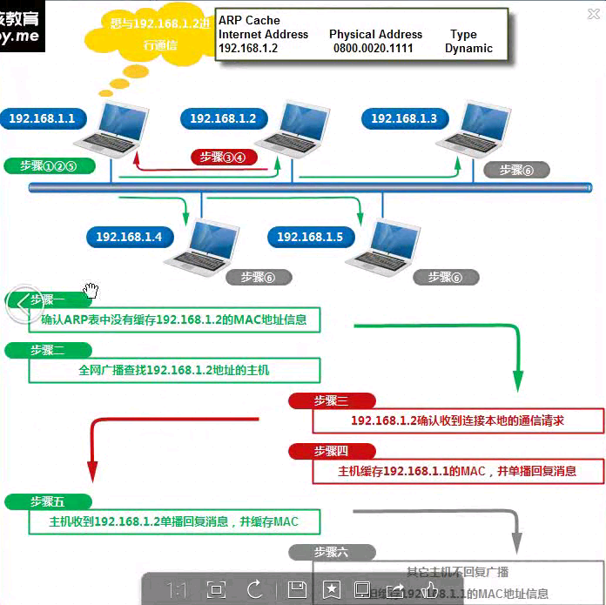 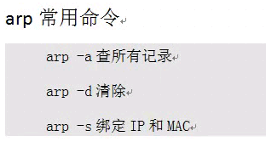

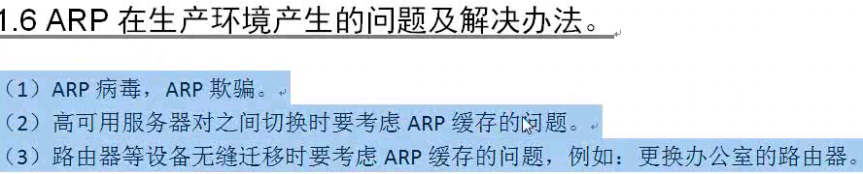 

#### 服务器切换ARP问题

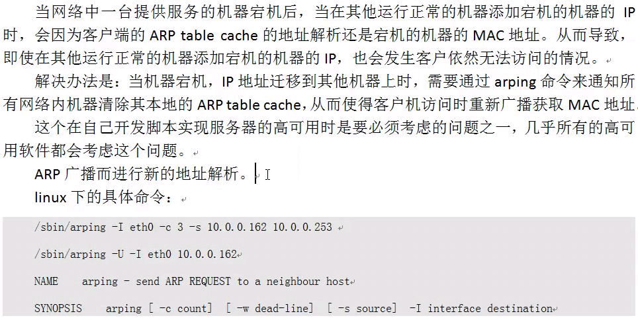

### LVS – DR

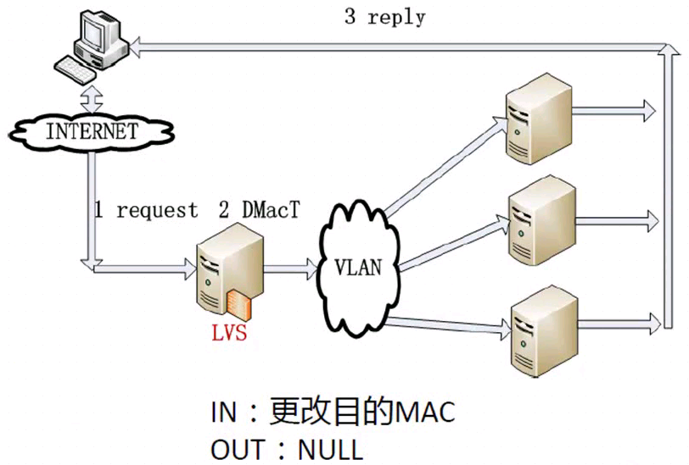 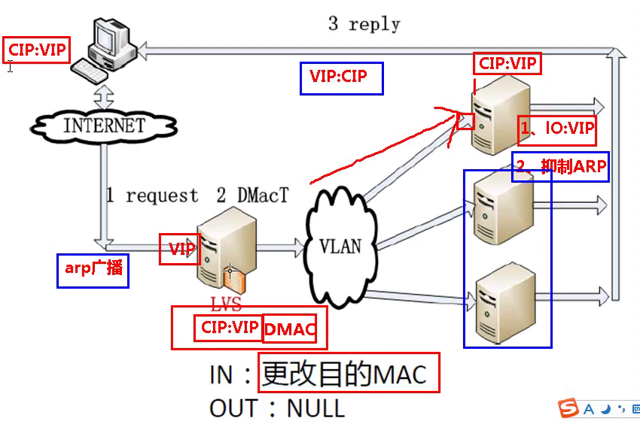

1、通过在调度器LB上修改数据包的目的MAC地址实现转发。注意，源IP地址仍然是CIP，目的IP地址仍然是VIP。

2、请求的报文经过调度器，而RS响应处理后的报文无需经过调度器LB，因此，并发访问量大时使用效率很高（和NAT模式比）。

3、因DR模式是通过MAC地址的改写机制实现的转发，因此，所有RS节点和调度器LB只能在一个局域网LAN中（小缺点）。

4、需要注意RS节点的VIP的绑定（lo:vip/32,lo1:vip/32）和ARP抑制问题。

5、RS节点的默认网关不需要是调度器LB的DIP，而直接是IDC机房分配的上级路由器的IP（这是RS带有外网IP地址的情况），理论讲：只要RS可以出网即可，不是必须要配置外网IP。

6、由于DR模式的调度器仅进行了目的MAC地址的改写，因此，调度器LB无法改变请求的报文的目的端口（和NAT要区别）。

7、当前，调度器LB支持几乎所有的UNIX，LINUX系统，但目前不支持WINDOWS系统。真实服务器RS节点可以是WINDOWS系统。

8、总的来说DR模式效率很高，但是配置也较麻烦，因此，访问量不是特别大的公司可以用haproxy/nginx取代之。这符合运维的原则：简单、易用、高效。日1000-2000W PV或并发请求1万以下都可以考虑用haproxy/nginx（LVS NAT模式）

9、直接对外的访问业务，例如：web服务做RS节点，RS最好用公网IP地址。如果不直接对外的业务，例如：MySQL,存储系统RS节点，最好只用内部IP地址。

### NAT

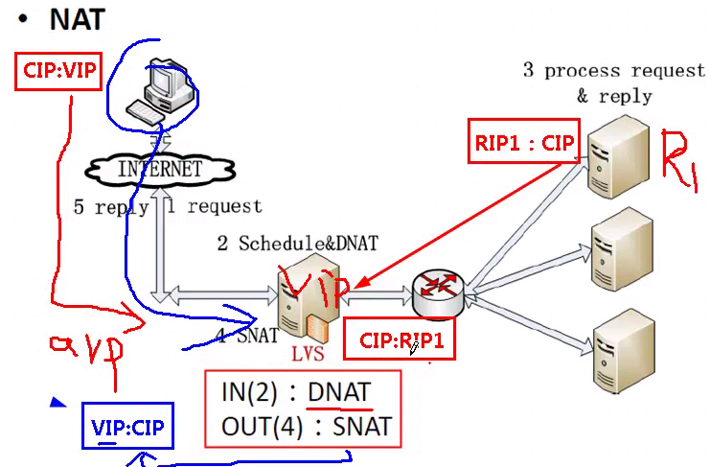

1、NAT技术将请求的报文（通过DNAT方式改写）和响应的报文（通过SNAT方式改写），通过调度器地址重写然后在转发给内部的服务器，报文返回时在改写成原来的用户请求的地址。

2、只需要在调度器LB上配置WAN公网IP即可，调度器也要有私有LAN IP和内部RS节点通信。

3、每台内部RS节点的网关地址，必须要配成调度器LB的私有LAN内物理网卡地址（LDIP），这样才能确保数据报文返回时仍然经过调度器LB。

4、由于请求与响应的数据报文都经过调度器LB，因此，网站访问量大时调度器LB有较大瓶颈，一般要求最多10-20台节点。

5、NAT模式支持对IP及端口的转换，即用户请求10.0.1.1:80，可以通过调度器转换到RS节点的10.0.1.2:8080（DR和TUN模式不具备的）。

6、所有NAT内部RS节点只需配置私有LAN IP即可。

7、由于数据包来回都需要经过调度器，因此，要开启内核转发net.ipv4.ip_forward = 1，当然也包括iptables防火墙的forward功能（DR和TUN模式不需要）。

### TUNNEL

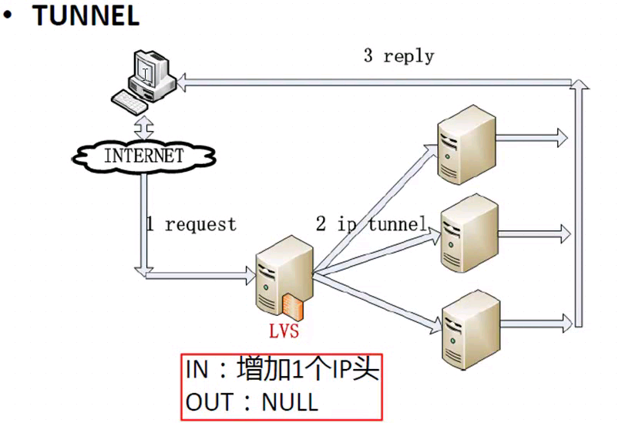

1、负载均衡器通过把请求的报文通过IP隧道（ipip隧道）的方式（请求的报文不经过原目的地址的改写(包括MAC)，而是直接封装成另外的IP报文）转发至真实服务器，而真实服务器将响应处理后直接返回给客户端用户。

2、由于真实服务器将响应处理后的报文直接返回给客户端用户，因此，最好RS有一个外网IP地址，这样效率才会更高。理论上：只要能出网即可，无需外网IP地址。

3、由于调度器LB只处理入站请求的报文。因此，此集群系统的吞吐量可以提高10倍以上，但隧道模式也会带来一定的系统开销。TUN模式适合LAN/WAN。

4、TUN模式的LAN环境转发不如DR模式效率高，而且还要考虑系统对IP隧道的支持问题。

5、所有的RS服务器都要绑定VIP，抑制ARP，配置复杂。

6、LAN环境一般多采用DR模式，WAN环境可以用TUN模式，但是当前在WAN环境下，请求转发更多的被haproxy/nginx/DNS调度等代理取代。因此，TUN模式在国内公司实际应用的已经很少。跨机房应用要么拉光纤成局域网，要么DNS调度，底层数据还得同步。

7、直接对外的访问业务，例如：web服务做RS节点，最好用公网IP地址。不直接对外的业务，例如：MySQL,存储系统RS节点，最好用内部IP地址。

### 概括

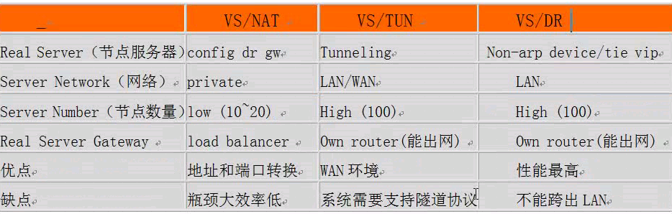

1、NAT模式：

入站DNAT,出站SNAT，入站出站都经过LVS，可以修改端口，私有网络。

2、DR模式*****

修改数据包的目的MAC地址，入站经过LVS,出站不经过LVS，直接返回客户，不能改端口，LAN内使用。

3、TUN模式

不改变数据包内容，数据包外部封装一个IP头，入站经过LVS,出站不经过LVS，直接返回客户，不能改端口，LAN/WAN使用。

LVS和节点之间通过隧道通信。

### FULLNAT

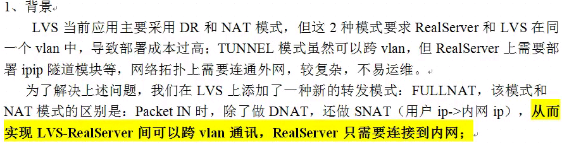

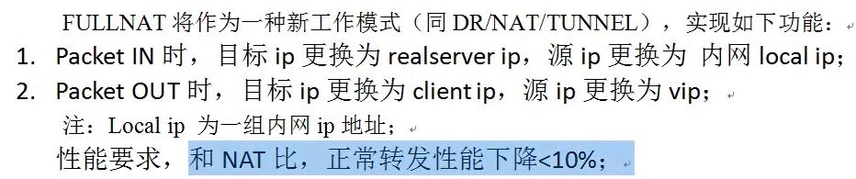

## LVS调度算法

固定调度算法：rr,wrr,dh,sh

动态调度算法：wlc,lc,lblc,lblcr,SED,NQ(后两种官方站点没提到，编译LVS，make过程可以看到rr|wrr|lc|wlc|lblc|lblcr|dh|sh|sed|nq)。

### 生产环境选型：

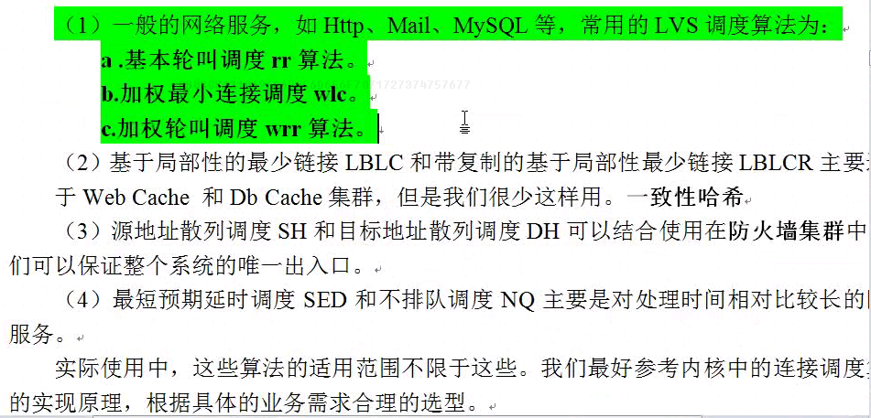

## LVS安装

### IP规划 （DR）

web

LB01(nginx+keepalived) 10.0.1.3 VIP:10.0.1.31

LB02(nginx+keepalived) 10.0.1.5 VIP:10.0.1.32

WEB1 10.0.1.6 LAMP RS1（真实服务器）

WEB2 10.0.1.9 LNMP RS2（真实服务器）

### 安装：lvs软件

在LB上操作:

配置eth0网卡ip；

1

[root@LB1 ~]# ifconfig eth0:0 10.0.1.31/24 #在eth0:0配置vip

yum install ipvsadm -y

[root@lb01 ~]# rpm -qa ipvsadm

ipvsadm-1.26-4.el6.x86_64

LVS配置过程：

ipvsadm -C

ipvsadm --set 30 5 60

ipvsadm -A -t 10.0.1.31:80 -s rr -p 300

ipvsadm -a -t 10.0.1.31:80 -r 10.0.1.6:80 -g

ipvsadm -a -t 10.0.1.31:80 -r 10.0.1.9:80 -g

ipvsadm –Ln

### 删除：

ipvsadm -d -t 10.0.1.31:80 -r 10.0.1.6:80

所有RS节点的配置过程：

### RS绑定VIP：

ip addr add 10.0.1.31/32 dev lo label lo:1

route add -host 10.0.1.31 dev lo

### 抑制ARP：

echo "1" >/proc/sys/net/ipv4/conf/lo/arp_ignore

echo "2" >/proc/sys/net/ipv4/conf/lo/arp_announce

echo "1" >/proc/sys/net/ipv4/conf/all/arp_ignore

echo "2" >/proc/sys/net/ipv4/conf/all/arp_announce

课后作业：

1、实现LVS对节点的健康检查

检查节点3次，每次间隔2秒，节点不可用就踢出去。

检查节点3次，每次间隔2秒，节点可用了，就加进来。

<http://edu.51cto.com/course/course_id-4212.html>

#!/bin/bash

. /etc/init.d/functions

VIP=10.0.0.29

SUBNET=eth0:`echo $VIP|cut -d. -f4`

PORT=80

GW=192.168.1.1

#w=3

RIP1=(

10.0.0.17

)

#w=1

RIP2=(

10.0.0.18

)

IFCONFIG=/sbin/ifconfig

ROUTE=/sbin/route

IPVSADM=/sbin/ipvsadm

ARPING=/sbin/arping

#functions

function usage (){

local script_name

script_name=$1

echo "Usgae : $script_name [ start | stop | restart ]"

echo ""

return 1

}

function checkCmd (){

if [ ! -f $1 ]; then

echo "Can't find "$1

return 1

fi

}

function checkSubnet (){

$IFCONFIG |grep "$1"|wc -l

}

function ipvsStart (){

#judge if $SUBNET is exist.

if [ $(checkSubnet $SUBNET) -ne 0 ]; then

$IFCONFIG $SUBNET down

fi

local rs

#$IFCONFIG $SUBNET $VIP broadcast $VIP netmask 255.255.255.255 up

$IFCONFIG $SUBNET $VIP broadcast $VIP netmask 255.255.255.0 up

#$ROUTE add -host $VIP dev $SUBNET

$IPVSADM -C

$IPVSADM -A -t $VIP:$PORT -s wrr -p 60

for ((i=0; i<`echo ${#RIP1[*]}`; i++))

do

$IPVSADM -a -t $VIP:$PORT -r ${RIP1[$i]}:$PORT -g -w 3

done

for ((i=0; i<`echo ${#RIP2[*]}`; i++))

do

$IPVSADM -a -t $VIP:$PORT -r ${RIP2[$i]}:$PORT -g -w 1

done

rs=$?

$IPVSADM >/tmp/oldboy.log

# update MAC

NetIf=$(echo ${SUBNET}|awk -F ":" '{print $1}')

$ARPING -c 1 -I ${NetIf} -s $VIP $GW >>/tmp/oldboy.log

[ $rs -eq 0 ] && action "Ipvsadm start." /bin/true

return $rs

}

function ipvsStop (){

local rs

rs=1

#clean ipvs

$IFCONFIG $SUBNET down

$IPVSADM -C

$IPVSADM -Z

rs=$?

#$ROUTE del $VIP

$ARPING -c 1 -I ${NetIf} -s $VIP $GW >/dev/null 2>&1

[ $rs -eq 0 ] && action "Ipvsadm stoped." /bin/true

return $rs

}

main ()

{

#judge argv num by oldboy

if [ $# -ne 1 ]; then

usage $0

fi

case "$1" in

start)

ipvsStart

;;

stop)

ipvsStop

;;

restart)

ipvsStop

ipvsStart

;;

*)

usage $0

;;

esac

}

#start operating

main $*

============================================================

#!/bin/bash

# Written by oldboy （31333741@qq.com）

# QQ:31333741

# description: Config realserver lo and apply noarp

VIP=(

10.0.0.29

10.0.0.182

)

. /etc/rc.d/init.d/functions

case "$1" in

start)

for ((i=0; i<`echo ${#VIP[*]}`; i++))

do

interface="lo:`echo ${VIP[$i]}|awk -F . '{print $4}'`"

/sbin/ifconfig $interface ${VIP[$i]} broadcast ${VIP[$i]} netmask 255.255.255.255 up

done

echo "1" >/proc/sys/net/ipv4/conf/lo/arp_ignore

echo "2" >/proc/sys/net/ipv4/conf/lo/arp_announce

echo "1" >/proc/sys/net/ipv4/conf/all/arp_ignore

echo "2" >/proc/sys/net/ipv4/conf/all/arp_announce

action "Start LVS of RearServer.by old1boy"

;;

stop)

for ((i=0; i<`echo ${#VIP[*]}`; i++))

do

interface="lo:`echo ${VIP[$i]}|awk -F . '{print $4}'`"

/sbin/ifconfig $interface ${VIP[$i]} broadcast ${VIP[$i]} netmask 255.255.255.255 down

done

echo "close LVS Directorserver"

if [ ${#VIP[*]} -eq 1];then

echo "0" >/proc/sys/net/ipv4/conf/lo/arp_ignore

echo "0" >/proc/sys/net/ipv4/conf/lo/arp_announce

echo "0" >/proc/sys/net/ipv4/conf/all/arp_ignore

echo "0" >/proc/sys/net/ipv4/conf/all/arp_announce

fi

action "Close LVS of RearServer.by old2boy"

;;

*)

echo "Usage: $0 {start|stop}"

exit 1

esac

## LVS 排错

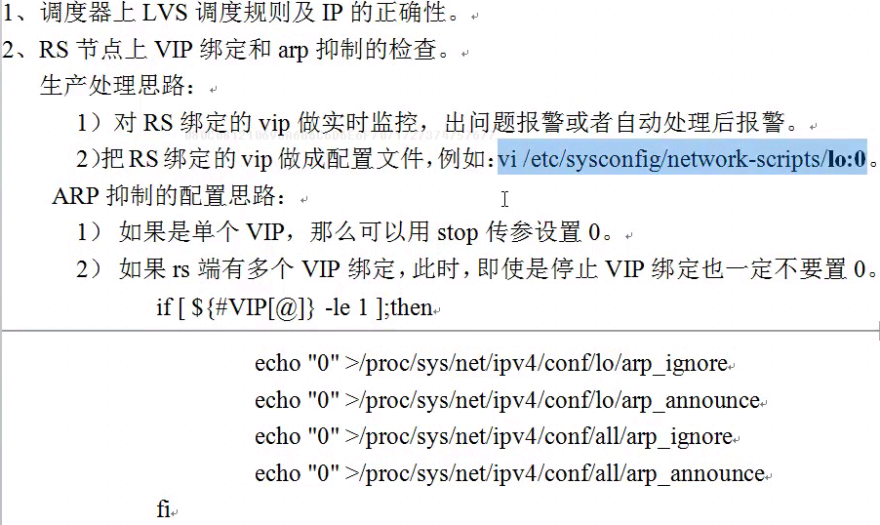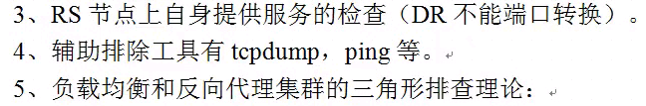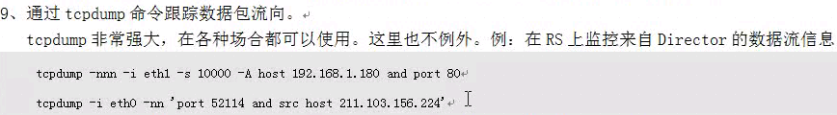

## lvs+keepalived